盐城极电新能源技术有限公司 盐城极电储能1.5GWh基建技改项目 宿舍及食堂
绿色建筑设计专项方案
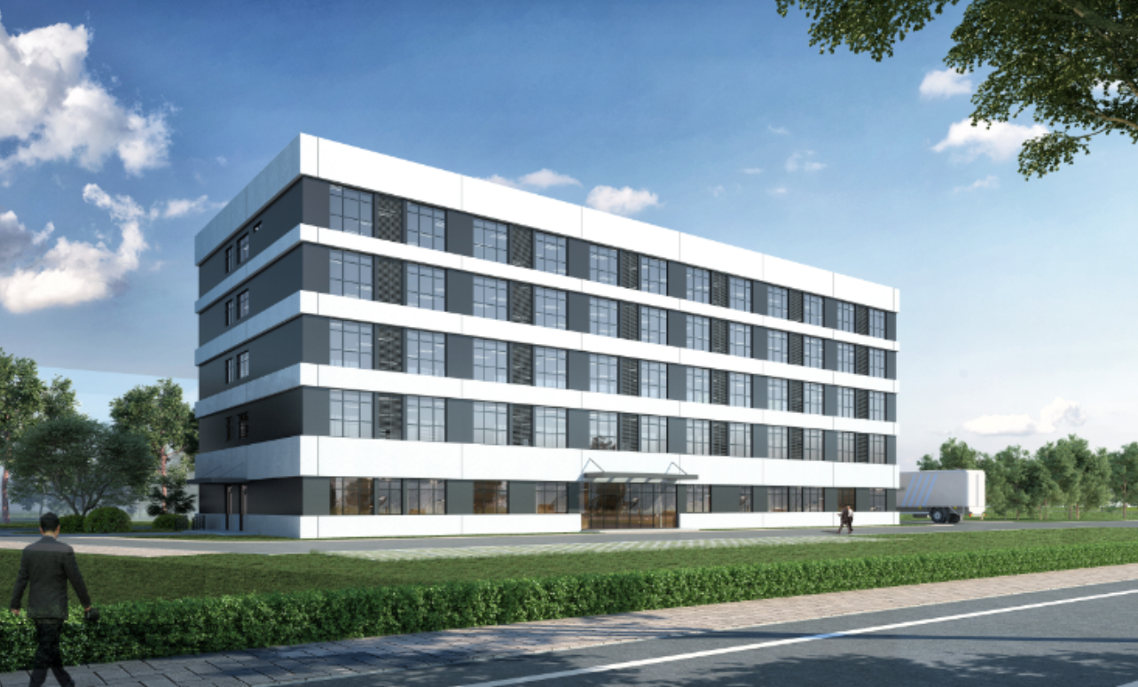
业主单位：盐城极电新能源技术有限公司
设计单位：中汽研汽车工业工程（天津）有限公司
咨询单位：中汽研汽车工业工程（天津）有限公司
项目地址：江苏省盐城市响水工业经济开发区
报告日期：2024年3月5日

1. 概述
项目名称：盐城极电新能源技术有限公司 盐城极电储能1.5GWh基建技改项目 宿舍及食堂
参评阶段：设计阶段
依据标准：江苏省绿色建筑设计施工图审查技术要点
标准要求：
 | 安全耐久 | 健康舒适 | 生活便利 | 资源节约 | 环境宜居 | 提高与创新
控制项 | √ | √ | √ | √ | √ | —
评分项 | ≥30% | ≥30% | ≥30% | ≥30% | ≥30% | —
★ | ≥60
★★ | ≥70
★★★ | ≥85
技术要求：
技术指标内容 | 自评情况 | 申报星级要求 | 是否达标

评价结果：

